Ištrauka iš Nekilnojamojo turto registro kadastro žemėlapio
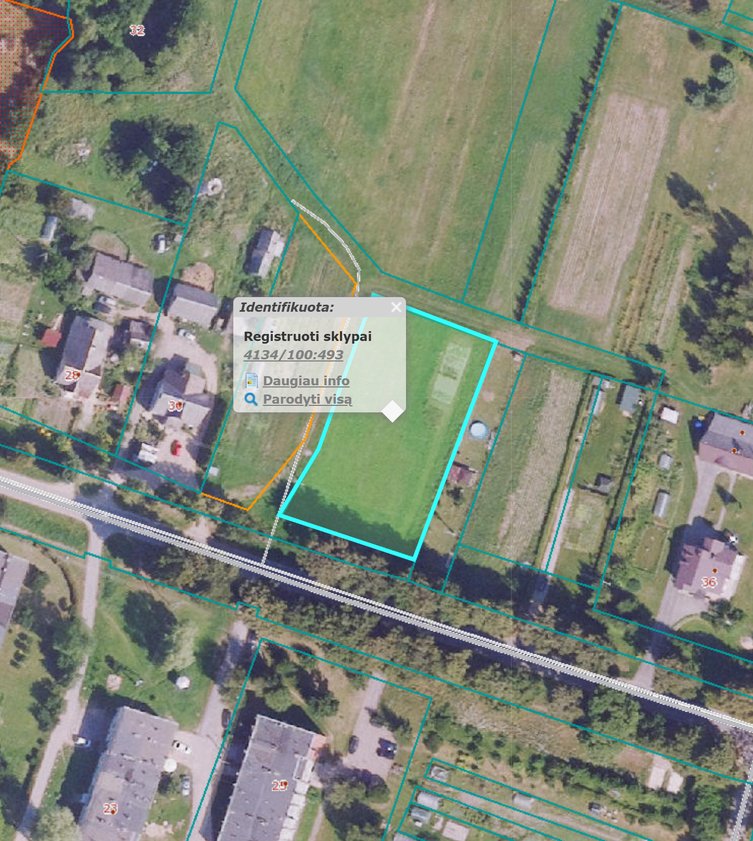

Ištrauka iš Vandens tiekimo ir nuotekų tvarkymo spec. plano
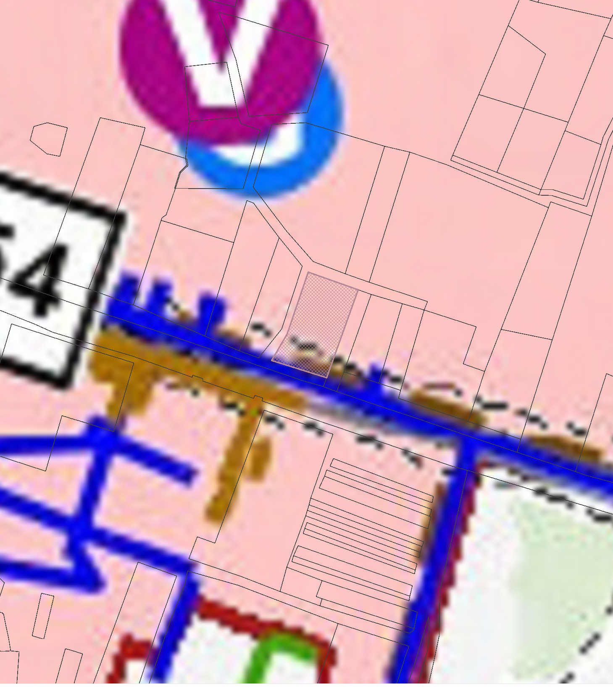

4134/0100:493
Ištrauka iš Vilniaus rajono savivaldybės teritorijos kraštovaizdžio
specialiojo plano
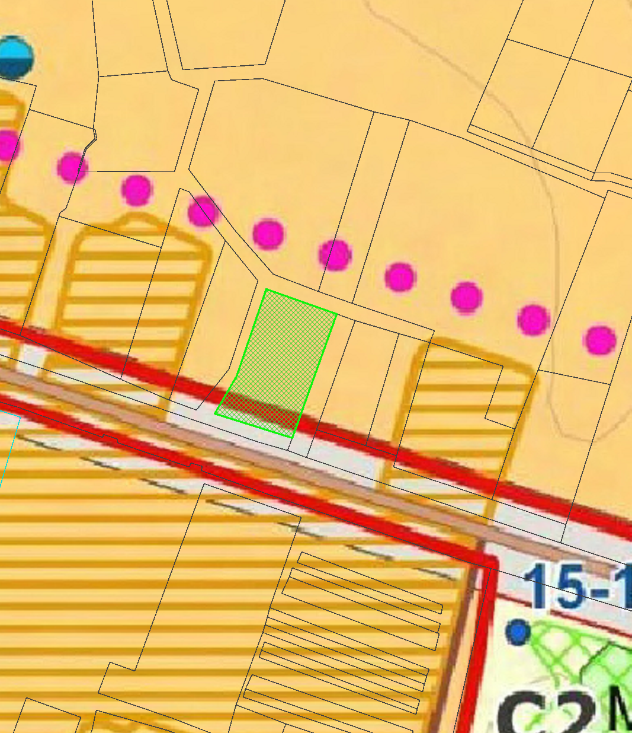
4134/0100:493




